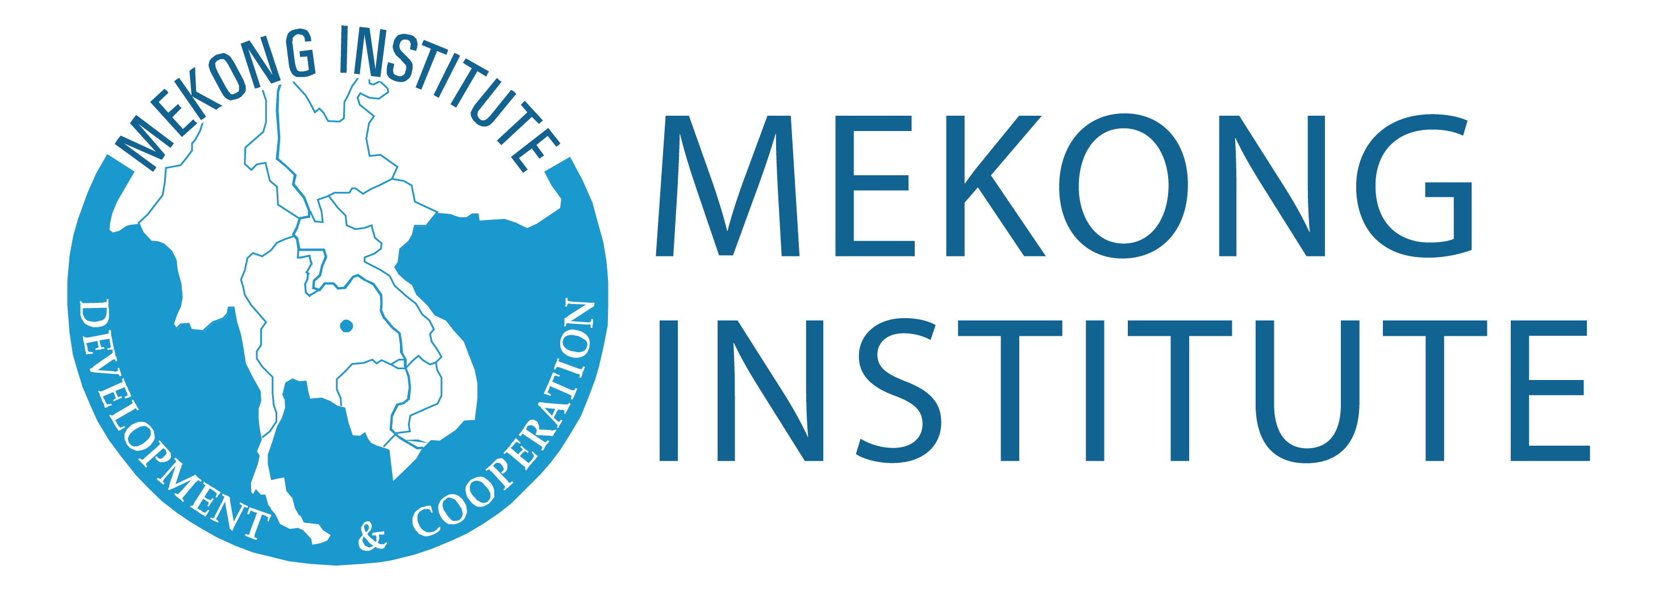
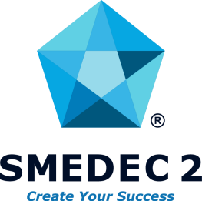
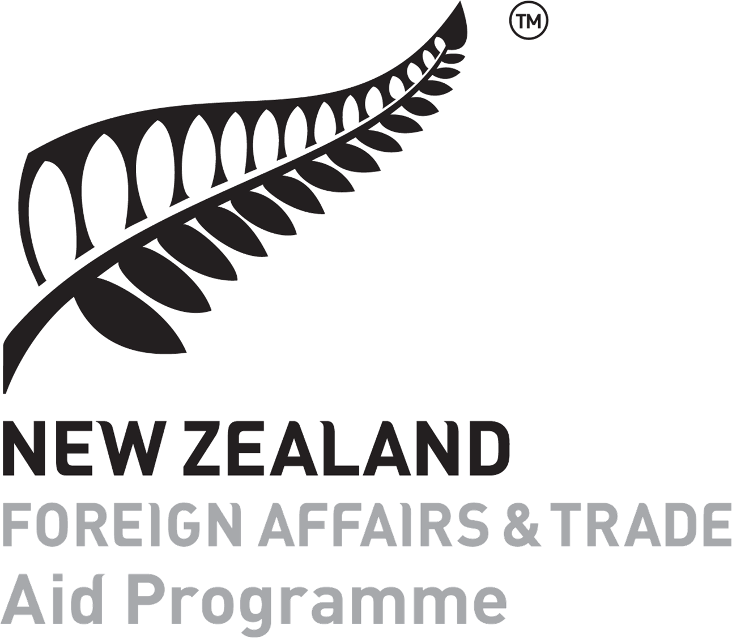

PHIẾU ĐĂNG KÝ THAM DỰ
DIỄN ĐÀN AN TOÀN THỰC PHẨM: “THÁCH THỨC VÀ CHIẾN LƯỢC
ỨNG PHÓ CỦA NGÀNH NÔNG PHẨM TRONG GIAI ĐOẠN COVID-19” VÀ KHOÁ TẬP HUẤN “ĐÓNG GÓI VÀ DÁN NHÃN CHO NÔNG PHẨM CHẾ BIẾN”

Tên công ty:
Địa chỉ:
Ngành nghề:
Sản phẩm chính:
Website:

ĐĂNG KÝ THAM DỰ
Diễn đàn: Khoá đào tạo: (Vui lòng đánh dấu X chọn sự kiện tham gia)

STT | Họ & Tên | Chức vụ | Điện thoại | Email
Vui lòng mô tả ngắn gọn kế hoạch hành động để áp dụng cho doanh nghiệp/tổ chức của bạn sau khi hoàn thành Khoá đào tạo:

Để đăng ký tham dự, vui lòng liên hệ tới Anh Phạm Hòa – Phòng Hợp tác Quốc tế - ĐT: (028) 38 248 866; DĐ: 08 9999 3935 – Email: phamhoa.smedec2@gmail.com.
Thời hạn đăng ký: ngày 23/10/2020

